Goutte

Objectifs
Connaitre les mécanismes physiopathologique aboutissant à une hyper uricémie
Décrie la crise de goutte
Décrire les singes de la goutte chronique
Poser le diagnostic
Etablir la prise en charge d’une goutte

Introduction
Goutte ou arthrite à cristaux d’urate monosodique
  - Etat d’HYPERURICEMIE CHRONIQUE
    - Taux supérieur à 420 µmol/L (70 mg/L), seuil de saturation du plasma en urate de sodium à 37 °C,
    - Ou mieux supérieur à 360 μmol/L (60 mg/L), seuil de saturation du plasma en urate de sodium à 35 °C (température des extrémités)
Goutte ou arthrite à cristaux d’urate monosodique
  - Précipitation uratique lente dans différents tissus, en particulier articulations du fait du pH neutre du tissu, en donnant des tophi et des arthropathies = maladie de surcharge
  - Précipitation plus rapide au niveau des parenchymes rénaux car pH urinaire acide (pH à 6), étant responsable de lithiases rénales chroniques

Epidémiologie
  - La plus fréquente des arthrites microcristallines
  - Prévalence moyenne de 0,9 à 3% de la population générale
  - Hommes avant 50 ans +++ mais sex ratio à 1 après 50 ans
  - Le plus souvent primitive, mais parfois lié à un trouble acquis ou congénital du métabolisme urique
  - Gravité : insuffisance rénale potentiellement chronique et arthropathies chroniques invalidantes

Hyperuricémie
    - Prévalence : 5% dans population générale
    - Seulement 10% responsable de goutte
    - Hyperuricémie familiale : 30%

Métabolisme de l’acide urique
  - Acide urique
  - produit de la dégradation des bases puriques
  - enzymes intervenant dans la régulation ce métabolisme
    - Hypoxanthine guanine phosphoribosyl transférase (HGPRTase) qui permet le retour des bases puriques aux nucléotides
    - Xanthine oxydase qui transforme la xanthine en acide urique
  - élimination digestive (1/3) et urinaire (2/3)

Hyperuricémie
    - augmentation de la purinosynthèse de novo
    - augmentation du catabolisme des acides nucléiques intrinsèques
    - augmentation des apports extrinsèques en acides nucléiques
    - diminution de son excrétion urinaire

Facteurs favorisants l’hyperuricémie
      - surconsommation des protéines
      - lyse tumorale, psoriasis profus
      - insuffisance rénale
      - médicaments : aspirine à faible dose, diurétiques, ethambutol, pyrazinamide, ciclosporine, tacrolimus
      - Facteurs non modifiables : âge, sexe masculin, ménopause, antécédents familiaux de goutte
      - Facteurs modifiables : insuffisance rénale chronique, syndrome métabolique, habitudes alimentaires (régime hyper protidique, boissons riches en fructose) et alcool, médicaments (diurétiques, ciclosporine)

Physiopathologie
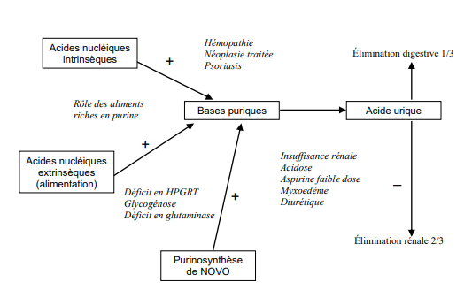

Accès aigu de goutte (crise de goutte)
  - Précipitation intra-articulaire d’acide urique, de mécanisme inconnu afflux de polynucléaires neutrophiles
  - Phagocytose des cristaux mort des polynucléaires qui libère des enzymes
  - Enzymes arthrite aiguë
  - Caractère acide précipitation de nouveaux microcristaux d’urate

Goutte chronique
  - Dépôt d’acides uriques dans divers tissus
    - Au niveau des parties molles et des articulations, formant des dépôts volumineux responsables de tophi palpables, engendrant des altérations mécaniques des articulations
    - Au niveau du rein où il provoque une néphropathie interstitielle aggravée par les lithiases uriques qui favorisent elles-mêmes distension rénale et infections ascendantes

Etiologies

Goutte primitive +++
  - Forme familiale, prédominance masculine
  - Syndrome métabolique fréquemment associé : obésité avec augmentation du périmètre abdominal (> 94 cm chez l'homme européen et 88 cm chez la femme), hypertension artérielle, intolérance au glucose ou diabète sucré, dyslipidémie avec diminution du HDL-cholestérol et hypertriglycéridémie

Goutte secondaire

Défaut de l’élimination rénale
    - néphropathies chroniques
    - prise de certains médicaments (diurétiques thiazidiques)
    - hypothyroïdie

Hyperproduction d’acide urique
    - Hypercatabolisme cellulaire prolongé : hémopathie maligne chronique (syndrome myéloprolifératif), anémie hémolytique chronique
    - Hyperuricémie aiguë (plutôt lithiase rénale que goutte) : lyse tumorale après chimiothérapie, médicaments (diurétique, antituberculeux, …)

Anomalie enzymatique appelée goutte enzymopathique
    - Maladie chromosomique lié à X
    - Déficit en HGPRT : transmission récessive, liée à l’X
    - Si déficit complet, associéé à encéphalopathie sévère : maladie de Lesh-Nyhan (nourrisson)
    - Si déficit partiel : goutte précoce (20 ans), sévère, polyarticulaire, tophus

Signes
Evolution en 4 stades
  - Hyperuricémie asymptomatique
  - Goutte aiguë
  - Phase intercritique
  - Goutte chronique ou tophacée

Hyperuricémie asymptomatique
  - Découverte fortuite
  - Seulement 5 à 10% des sujets : maladie goutteuse ultérieure
  - Pas de traitement hypouricémiant

TDD : 1ère crise de goutte de la base du 1er orteil chez un homme de 30 ans

Interrogatoire : recherche des facteurs déclenchant
excès alimentaire
prise d’alcool
microtraumatismes provoqués par le port de chaussures serrés ou une marche prolongée
infections aiguës
interventions chirurgicales
suites d’un infarctus de myocarde
ATCD personnel de syndrome métabolique
ATCD familial de goutte ou hyperuricémie
Prodromes : fièvre, paresthésies, malaise, troubles digestifs, insomnie…

Signes fonctionnels
Douleur brutale, survenant la nuit, violente et insomniante, base du 1er orteil, pulsatile, augmentée par mobilisation,
Impotence fonctionnelle majeure du 1er orteil,
Signes généraux : fièvre 38° à 38°5 +/- frissons

Singes physiques
articulation (1ère MTP) enflée, rouge, brulure cutanée, chaude au toucher, douloureuse à la mobilisation et à moindre contact (drap)

Signes biologiques
Syndrome inflammatoire majeur (CRP très élevée, hyperleucocytose à PNN)
Hyperuricémie non constante durant l’accès goutteux (effet uricosurique de l’inflammation, redoser 15 j après la crise)
NB : La présence d’une hyperuricémie ne permet pas de confirmer ou d’éliminer le diagnostic de goutte.
Hyperuraturie (>700 mg ou 4200 mmol/24 h)

Examen cytologique du liquide synovial
Liquide inflammatoire (hypercellularité à PNN >2000 /mm³)
Microscopie polarisée : présence des cristaux d’urate de sodium
  - forme allongée et effilée (aiguilles ou bâtonnets)
  - biréfringents en lumière polarisée, dissout par uricase

Bilan métabolique
diabète : glycémie, HbA1c (Hb glyquée)
bilan lipidique : cholestérolémie (totale, HDL, LDL), triglycéridémie

Bilan rénal
créatinine
DFG

Signes à l’imagerie
Radiographie standard articulaire (1er MTP)
  - normale lors des premiers accès
Echographie articulaire
  - épanchement articulaire : synovite en « tempête de neige »
  - érosions de la tête du 1er métatarsien lors d’une crise aiguë

Formes cliniques

Selon la localisation

Polyarthrite goutteuse
au cours de l’évolution et en absence de traitement
extension ascendante (cheville puis genou, mains, coude)
douleur +/- intense, impotence fonctionnelle, signes inflammatoires locaux
fièvre modérée
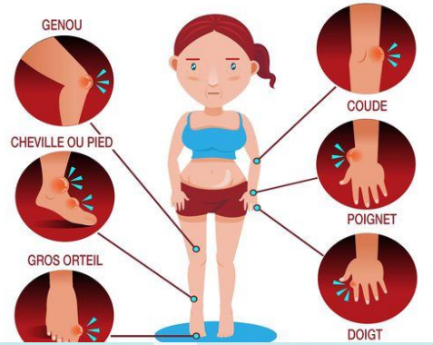

Gouttes extra-articulaires
bourses séreuses (rétro-olécrânienne, pré-rotulienne)
tendons (d’Achille, pré-rotulien, tendons des extenseurs des doigts et des orteils)

Selon la symptomatologie
Hyperuricémie asymptomatique : découverte fortuite,
Goutte suraiguë : forme pseudo-phlegmoneuse
Goutte modérée ou « asthénique » : asthénie +++

Selon le genre et âge
Goutte chez la femme : ménopause (>50 ans), mains (MCP, IPP,…)
Goutte chez le nourrisson et chez le jeune (20 ans) : enzymopathie goutteuse, atteinte rénale précoce

Selon l’évolution

Goutte chronique
Notion de crises de goutte à répétition
Douleur articulaire modérée,
Formes : tophus goutteux, arthropathie goutteuse, néphropathie gouteuse (lithiase, néphropathie tubulaire et/ou interstitielle)

Tophus goutteux
  - Concrétions sous-cutanées
  - Blanc-jaunâtres
  - Dures
  - Indolores
  - Parfois ulcérées : bouillie crayeuse

Sièges électifs
    - Juxta-articulaire : IPP et MCP
    - Juxta-tendineux : Achille
    - Bourses séreuses : olécrane
    - Parties molles : hélix de l’oreille

Radiographie
    - tophus intra-osseux non calcifié, excentré et expansif de la phalange proximale (allongé)
    - image d’empreinte dans les parties molles (augmentation de la densité des parties molles) très évocatrice

Echographie
    - tophus des parties molles (agrégats sous-cutanés hyperéchogènes et hétérogènes)

Arthropathie goutteuse chronique
  - plusieurs articulations (mains et pieds)
  - gonflement, déformation et perte de fonction articulaire
  - douleur moins importante que lors des accès goutteux
  - limitation de la mobilité articulaire

Radiographie
    - érosions osseuses caractéristiques : encoche épiphysaire avec un éperon osseux (aspect en « hallebarde »)
    - pincement tardif de l’interligne
    - ostéophytose marginale

Echographie
    - aspect dit en « double contour » correspondant à des dépôts uratiques à la surface des cartilages hyalins

Atteintes rénales

Lithiase rénale
    - 20% des gouttes
    - favorisée par l’hyper uraturie et l’acidité des urines
    - coliques néphrétiques et infections urinaires
    - lithiase radiotransparente, repérable à l’échographie ou au scanner

Néphropathie goutteuse
    - dépôts rénaux de cristaux d’urate
    - protéinurie, leucocyturie, hématurie microscopique
    - forme :
      - interstitielle
      - tubulaire (lésions des cellules tubulaires)
      - globale, multifactorielle (HTA, diabète, alcool, médicaments)

Diagnostics

Diagnostic positif

En cas de présentation typique
diagnostic clinique suffisant mais non définitif
diagnostic de certitude de la goutte par mise en évidence de cristaux d’urate de sodium dans le liquide synovial ou dans le tophus
attention
  - La présence d’une hyperuricémie ne permet pas de confirmer ou d’éliminer le diagnostic de goutte
  - Les radiographies n’ont pas d’intérêt dans les accès goutteux et les formes débutantes
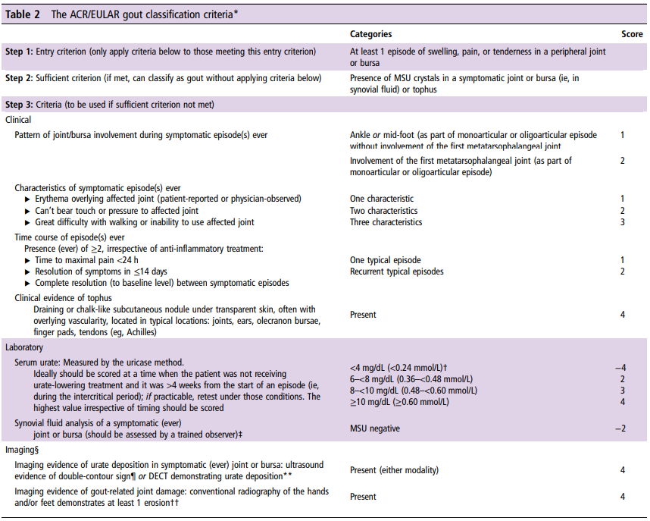

Diagnostics différentiels

Crise aiguë
Arthrite septique +++
Rhumatismes inflammatoires
  - Arthropathies microcristallines
  - Rhumatisme psoriasique
Arthrite réactionnelle

Tophus

Arthrose des mains
  - Nodules d’Heberden
  - Nodules de Bouchard

Atteinte de la première MTP
  - Hallux rigidus
  - Rhumatisme psoriasique

Evolution et pronostic
Maladie chronique potentiellement curable au début,
Accès intermittent une à deux fois par an en l’absence de traitement
Arthropathies uratiques provoquant une impotence plus ou moins importante
Tophus à 10 à 20 ans après la première crise
Décès souvent suite à une insuffisance rénale ou un évenement cardiovasculaire

Traitement
GOUTTE : une maladie chronique potentiellement curable

Buts
supprimer la douleur des accès goutteux
prévenir les accès goutteux ultérieurs
ralentir ou prévenir la formation de tophus et de calculs rénaux

Moyens et indications

Traitement médical

Traitements non pharmacologiques
Education des patients
Règles hygiéno- diététiques
Immobilisation et glaçage

Règles hygiéno-diététiques
  - Recommandées à vie
  - Régime hypocalorique, hypopurinique
  - Bonne diurèse avec alcalinisation des urines si sujets hyper-uraturiques ou ayant des lithiases uriques
  - Réduction progressive de la surcharge pondérale
  - Activité physique régulière
  - Interdiction alcool, bière et sodas sucrés et jus riches en fructose
  - Consommation de laitage écrémé encouragée (effet uricosurique)
  - Modération de la consommation de viande et de produits de la mer
  - Prise en charge des comorbidités (cardiovasculaires, métaboliques)
  - Stop diurétique si c'est possible (HTA)

Immobilisation et glaçage
  - But : raccourcir la durée de l’accès
  - Glaçage de 10 à 15 minutes, trois fois par jours, avec protection cutanée

Traitement pharmacologique

Traitement de l’accès aigu

Colchicine : guérison des accès chez plus de 90%
    - A débuter le plus tôt possible dès les prémices de la crise
    - J1 : 1 mg puis 0,5 mg (après 1H) sans dépasser 2 mg
    - À partir J2 : 0,5 mg 2 à 3 fois/j dose (à réduire chez les insuffisants rénaux)
    - Durée moyenne du traitement est de 15 jours
    - Inconvénient fréquent : diarrhée arrêt

Anti-inflammatoires non stéroïdiens (AINS) : naproxène (meilleur profil risque/efficacité) ou indométacine de 3-5 jours au max
  - Choix entre colchicine et AINS : fonction de l’âge et de la présence de comorbidités

Traitement local : ponction et l’infiltration cortisonique : en cas d’atteinte monoarticulaire accessible

Glucocorticoïdes
    - Cas d’échec ou contre-indication à la colchicine ou aux AINS
    - 30 à 35 mg/j d’équivalent prednisone, pendant 3 à 5 jours
    - Risque d’aggravation de tophus
    - Déconseillée si diabète et hypertension malcontrôlée

Inhibiteurs de l’interleukine 1 (IL-1)
    - Si échec ou contre-indications aux AINS, colchicine et corticoïdes
    - Aucun effet sur l’uricémie et la dissolution des cristaux
    - Efficacité sur accès goutteux et prévention des crises lors de l’initiation du traitement hypo-uricémiant
    - Anakinra ou Canakinumab

Traitement hypo-uricémiant
    - But : obtenir la dissolution de dépôts, la disparition des signes cliniques et la prévention des complications chroniques
    - Abaissement et maintien d’une uricémie <360 µmol/l (60 mg/l) ou si possible <350 µmol/l (50 mg/l)
    - Dès la 1ère crise et à distance de l’accès aigu (≥15 jours)

Inhibiteurs de l’urico-synthèse

Inhibiteurs de la xanthine oxydase
        - Allopurinol (Zyloric®) :
          - Traitement de 1ère intention si débit de filtration glomérulaire estimé (DFGe) >60 ml/min/1,73 m²
          - Début par 50 à 100 mg, puis augmentation par pallier de 50 mg (si sujet âgé) à 100 mg toutes les 2 à 4 semaines jusqu’à uricémie cible atteinte (< 360 µmol/L)
          - Contre-indication si DFGe <30 ml/min/1,73 m²
        - Fébuxostat (Adenuric®) :
          - Indiqué en cas d’inefficacité (uricémie cible non atteinte), d’intolérance ou de contre-indication à l’allopurinol
          - Début à 40 à 80 mg/j, augmentation par pallier de 40 mg/j toutes les 2 à 4 semaines jusqu’à uricémie cible
          - Pas d’adaptation posologique en cas d’insuffisance rénale légère à modérée (DFGe > 30 ml/min/1,73 m²)
    - Il faut prévenir les crises induites à l'instauration de THU
      - en associant à la prescription initiale, en l'absence de contre-indication, 0,5 ou 1 mg par jour de colchicine pendant au moins 6 mois ;
      - en augmentant progressivement les doses de THU

